Юргамышский филиал
Государственное бюджетное профессиональное
образовательное учреждение
«Курганский базовый медицинский колледж»

Учебно – практическое пособие
для самостоятельной работы студентов

Спортивные игры:
волейбол

для специальностей:

31.02.01 «Лечебное дело»
34.02.01 «Сестринское дело»

Юргамыш
2023г
РАССМОТРЕНО УТВЕРЖДАЮ на заседании ЦМК ОПД Зам. директора по УВР протокол №__от «__» _________20__г ____________Т.Д. Ковалёва председатель__________/ _________ «___» ___________20____г.

УТВЕРЖДЕНО
Методическим советом
Юргамышский филиал
ГБПОУ «Курганский базовый
медицинский колледж»
протокол №__от_____20__г.

Спортивные игры: баскетбол, волейбол. Учебно – практическое пособие для самостоятельной работы студентов / авт.-сост. И.А.Каткова; ГБПОУ «Курганский базовый медицинский колледж» Юргамышский филиал, 2017 - 23 с.
Учебно – практическое пособие для самостоятельной работы студентов (специальность 060501 «Сестринское дело», 060101 «Лечебное дело») разработано в соответствии с требованиями Федерального государственного образовательного стандарта (ФГОС) к минимуму уровня подготовки выпускников.
В учебном пособии излагаются общие закономерности процесса обучения навыкам спортивных игр, раскрывается технология обучения основам техники, тактики и игровой деятельности. Представленный материал содержит подробное описание технических приемов и тактических действий. Учебное пособие может быть полезно преподавателям колледжей, учителям школ и тренерам по волейболу, а также для самостоятельной теоретической подготовки студентам и при написании рефератов.
Пособие предназначено для организации аудиторной и внеаудиторной самостоятельной работы студентов.
Автор-составитель: Каткова Ирина Анатольевна, руководитель
«Физического воспитания», ГБПОУ «Курганский базовый медицинский колледж, Юргамышский филиал, высшей квалификационной категории.
Рецензенты: Ташлыков Евгений Леонидович, руководитель
«Физического воспитания» ГБПОУ «Курганский базовый медицинский колледж, высшей квалификационной категории.
Андриевских Игорь Александрович, главный специалист по физкультуре и спорту администрации Юргамышского района.

Оглавление

Введение__________________________________________3

Обучение технике игры в волейбол
Глава 1. Техника перемещений
1.1. Стойка волейболиста_______________________________4
1.2. Перемещения волейболиста_________________________5
Глава 2. Техника владения мячом
2.1. Передача мяча ____________________________________6
2.2. Подача мяча______________________________________10
2.3. Нападающий удар_________________________________12
2.4. Блокирование_____________________________________14
2.5. Методика обучения________________________________15
2.6. Методические рекомендации для закрепления и
совершенствования игровых приёмов в волейболе______16
2.7. Судейская терминология____________________________17
2.8. Оценивание освоения обучающимися технических
элементов волейбола ______________________________18
2.9. Задания для самостоятельной работы_________________19

Литература___________________________________________20

Введение

Физическая культура является обязательным разделом гуманитарного компонента образования, значимость которого проявляется через гармонизацию духовных и физических сил, формирование таких общечеловеческих ценностей, как здоровье физическое и психическое
благополучие, физическое совершенство. Проблема сохранения и укрепления здоровья становится в нашей стране все более острой. Ведущая роль в решении этой проблемы принадлежит физической культуре – важнейшему элементу здорового образа жизни. От правильности её проведения во многом зависит формирование мотивации на реализацию здорового образа жизни.
В условиях реализации ФГОС СПО системно – деятельностный и компетентностный подходы являются основополагающими. Поэтому в результате изучения учебной дисциплины студент овладеет следующими компетенциями:

В результате освоения дисциплины обучающийся должен освоить компетенции:

ОК 1. Понимать сущность и социальную значимость своей будущей профессии, проявлять к ней устойчивый интерес.
ОК 2. Организовывать собственную деятельность, выбирая типовые методы и способы выполнения профессиональных задач, оценивать их выполнение и качество.
ОК 3. Принимать решения в стандартных и нестандартных ситуациях и нести за них ответственность.
ОК 6. Работать в коллективе и команде, эффективно общаться с коллегами, руководством, потребителями.
ОК7.Брать на себя ответственность за работу членов команды (подчинённых) за результат выполнения задания.
ОК 8. Самостоятельно определять задачи профессионального и личностного развития, заниматься самообразованием, осознанно планировать и осуществлять повышение квалификации.
ОК 13. Вести здоровый образ жизни, заниматься физической культурой и спортом для укрепления здоровья, достижения жизненных и профессиональных целей.

Спортивные игры
традиционно популярны среди всех категорий населения страны благодаря разностороннему воздействию на организм человека, в том числе эмоциональному. Поэтому они служат эффективным средством физического воспитания в широком возрастном диапазоне. Практически во всех образовательных учреждениях спортивные игры включены в учебные программы. Они широко практикуются во внеклассной и внешкольной работе, используются в учреждениях высшего и среднего профессионального образования, в подготовке спортсменов. На основе спортивных игр сформировались игровые виды спорта, занимающие достойное место среди других видов на всех уровнях, включая Олимпийские игры. В структуре профессионального образования в сфере физической культуры и спорта спортивные игры входят в цикл базовых физкультурно-спортивных дисциплин в соответствии с государственными образовательными стандартами, учебными планами и программами.
Главная задача учебной дисциплины «Спортивные игры» - содействовать формированию у студентов целостного представления о профессиональной деятельности в сфере физической культуры и спорта на предметной основе той или иной спортивной игры. Конечная цель дисциплины - «обучение профессиональной деятельности» при опоре в данном случае на специфику спортивных игр и конкретный учебный материал.

Глава 1. ОБУЧЕНИЕ ИГРЕ В ВОЛЕЙБОЛ
Слово «волейбол» переводится английского языка, как «летающий мяч.
Волейбол – командная спортивная игра с мячом на площадке 9х18 м, разделённой пополам сеткой на высоте 2,43 м для мужских и 2, 24 м для женских команд. Цель игры – ударами руками по мячу направить его на сторону соперника и там приземлить.
Действия волейболистов осуществляются с помощью игровых приёмов – перемещений, подач, и передач мяча, нападающих ударов и блокирования.
1.1. Стойка волейболиста.
Стойка – исходное положение игрока, которое он принимает, готовясь к выполнению игрового приёма. Стойка может быть статична (неподвижность игрока) или динамична (переминание с ноги на ногу в ожидании приема подачи, атакующего удара или блокирования).
Техника выполнения: ноги расположены на ширине плеч и согнуты в коленных суставах. Одна нога впереди или ступни расположены параллельно. Туловище наклонено вперёд. Чем ниже стойка, тем больше вперёд наклонено туловище. Руки согнуты в локтевых суставах.
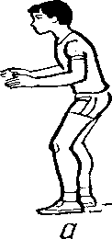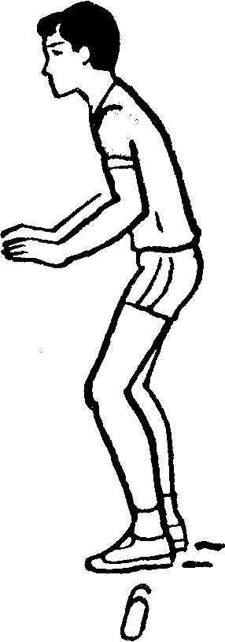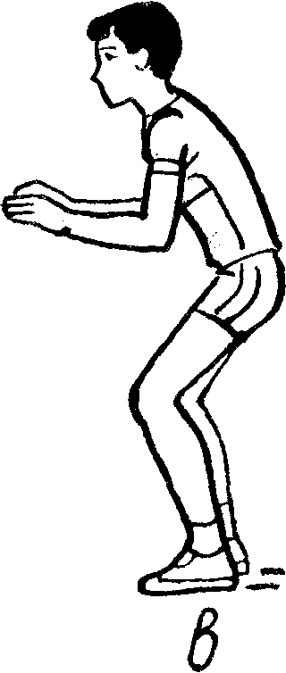
Рис.1. Стойки волейболиста: а - высокая; б - средняя; в - низкая

1.2. Перемещения волейболиста

Перемещения – это действия игрока при выборе места на площадке. В зависимости от характера приема и игровой ситуации игрок использует различные передвижения: шагом, приставным шагом, двойным шагом, окрестным шагом, бегом, скачком, прыжком, падением.

Рис.2. Перемещения волейболиста: а, б, в, г - простой, приставной шаг;
д - выпад; е - скрестный шаг
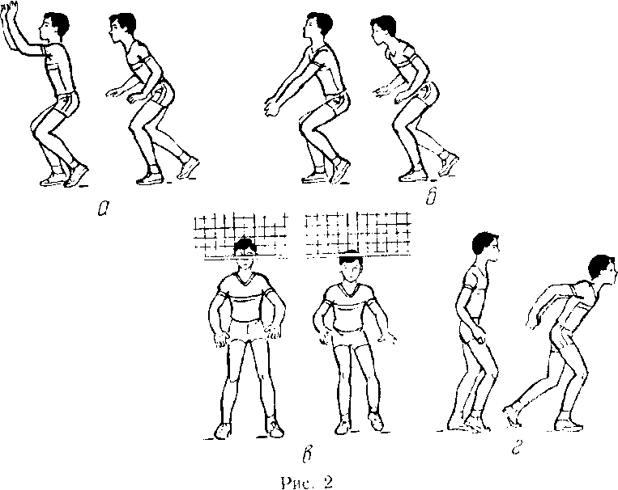

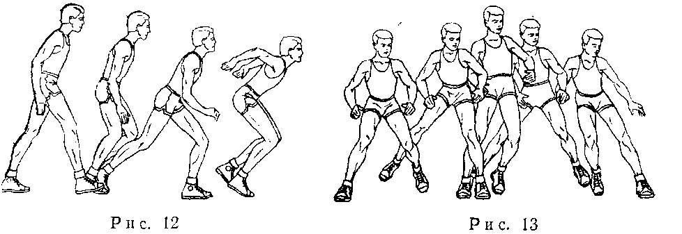
д е

Перемещения по волейбольной площадке осуществляется: 1) для выбора места при приёме мяча от нападающего или обманного удара; 2) для выбора места при блокировании; 3) для выполнения нападающих ударов и отвлекающих ложных проходов к сетке (имитирующих разбег для наподдающего удара); 4) для выбора места в момент приёма мяча с подачи; 5) для приёма мяча, отскочившего в сторону (от рук блокирующих игроков своей команды или волейболистов, принимающих мяч с подачи и нападающего удара); 6) для выхода разыгрывающего игрока задней линии к сетке.

Глава 2. Техника владения мячом

2.1. Передача мяча – это направление игроком мяча партнёру для развёртывания атакующих взаимодействий.
Передача мяча в волейболе – один из основных технических элементов ведения игры. Для удобства, представленные в статье парные упражнения изложены в порядке нарастания сложности.
1. Первый игрок набрасывает мяч партнеру, с различной траекторией и на различное от него расстояние; партнер принимает мяч и направляет его первому игроку.
2. Передачи мяча способом верхней (нижней) передачи.
3. То же, но с перемещением вправо-влево приставным шагом.
4. Резкие кистевые передачи на уровне груди.
5. Передачи в парах, после отскока мяча от пола.
6. Первый игрок выполняет передачу над собой двумя руками снизу, а затем – делает передачу партнеру двумя руками сверху; партнер принимает мяч и делает передачу над собой двумя руками снизу, а затем – передачу партнеру двумя руками сверху и т. д.
7. То же, но над собой передачу выполнять двумя руками сверху, а партнеру – двумя руками снизу.
8. Передачи в парах: партнеры постепенно увеличивают расстояние между собой до 12-16 м, а затем постепенно уменьшают, до 1,5-2 метров и т. д.

9. Передачи в парах: первый игрок выполняет передачу таким образом, чтобы мяч не долетел до партнера. Партнер, подбежав под мяч, пасует первому игроку, а сам возвращается в исходное положение (можно спиной вперед) и т. д. После серии передач партнеры меняются ролями.
10. Первый игрок делает передачу вправо (влево) от партнера. Тот, переместившись, выполняет передачу и вновь возвращается на свое место. Первый вновь направляет мяч вправо (влево) от партнера и т. д. После серии передач игроки меняются ролями.

Передача мяча сверху двумя руками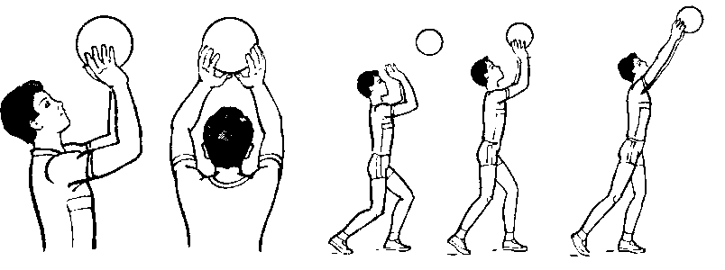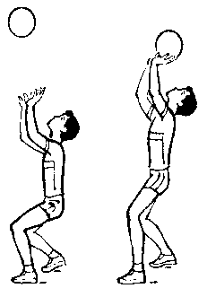

Рис.3. Положение кистей рук Рис.4. Передача вперёд Рис.5.Передача мяча над собой
и расположение пальцев на мяче

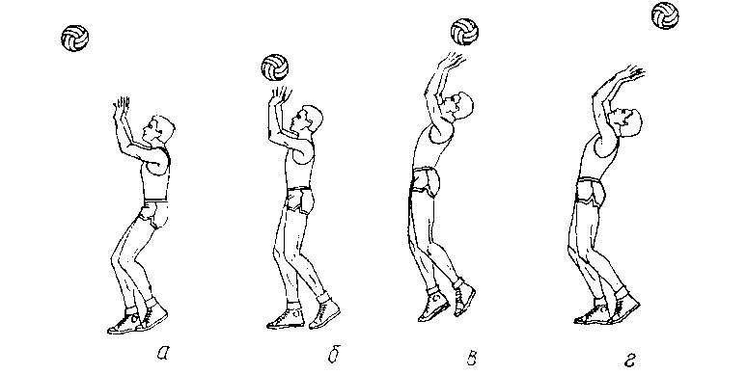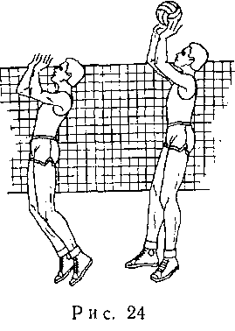

Рис.6. Передача мяча назад за голову Рис.7. Передача мяча в прыжке
Передача мяча двумя руками снизу

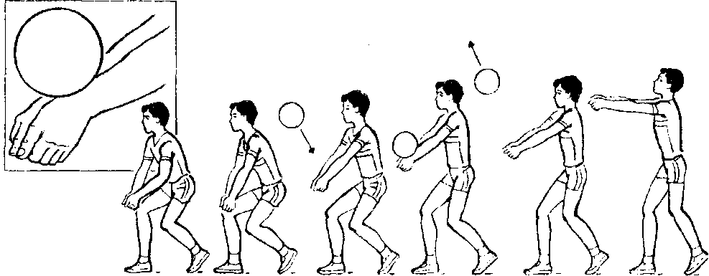

Рис.8. Положение рук при приёме мяча снизу

Техника выполнения: при передаче следует выполнять некоторое сопровождение мяча руками. Руки должны занимать одинаковое, постоянное положение. Малейшее повышение одного предплечья над другим изменит направление отскока мяча. Ноги согнуты, одна нога впереди, руки прямые, развернуты немного наружу, кисти сомкнуты и опущены вниз. Прием мяча производится на нижнюю часть предплечий. Нельзя сгибать руки в локтевых суставах в момент приема мяча. Не должно быть и большого встречного движения рук вперед-вверх (не надо «отбивать» мяч). Руки несколько приближаются к мячу (как бы «прицеливаются») за счет некоторого разгибания ног и подставляются под мяч, регулируя траекторию первой передачи.

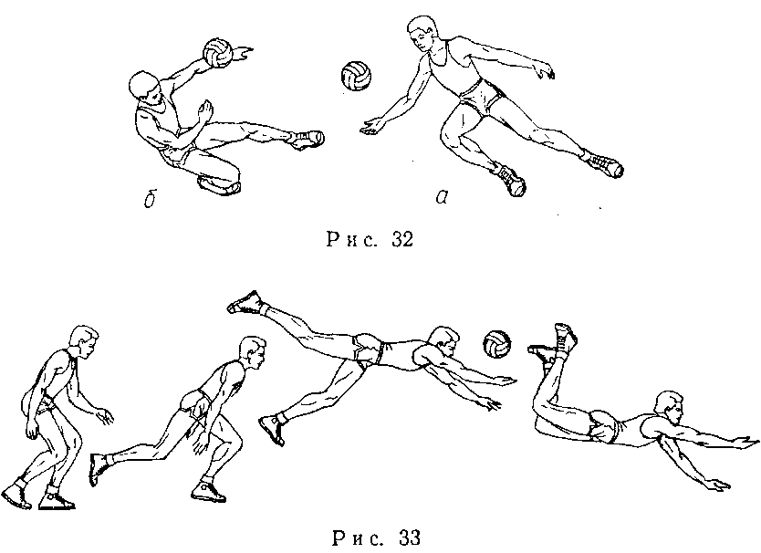

Рис.9. Приём мяча одной рукой снизу с падением

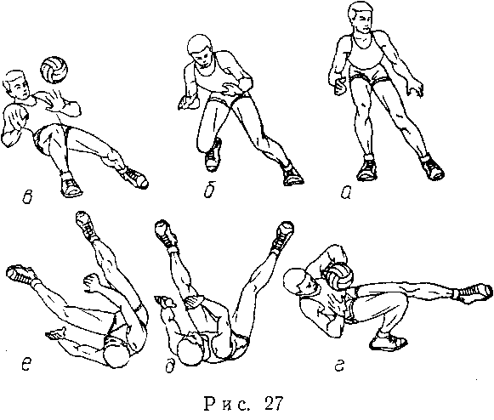
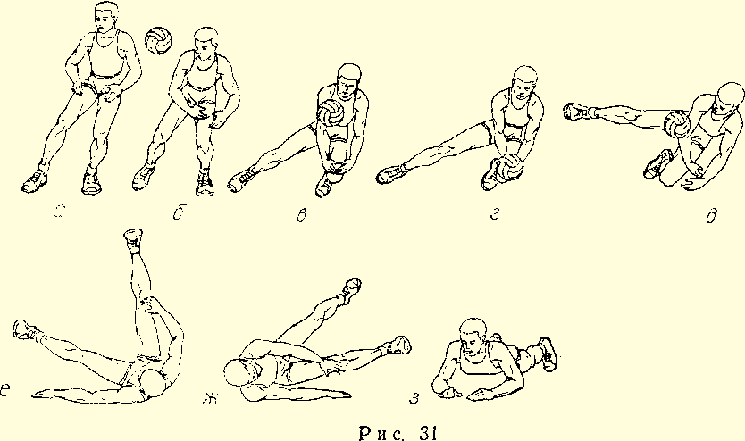

Рис.10. Приём мяча двумя руками снизу с падением

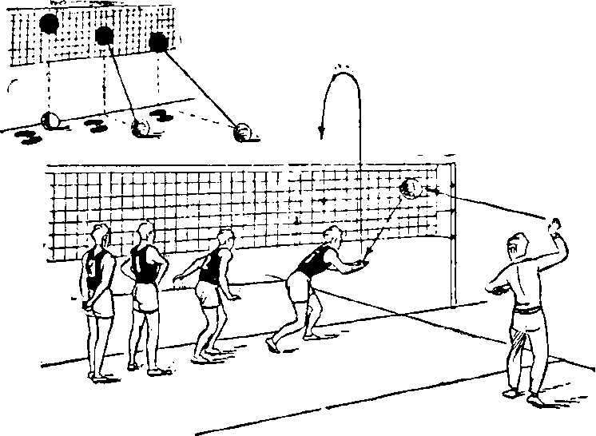

Рис.11. Приём мяча отскочившего от сетки

2.1. Подача мяча

Подача – начальный удар в волейболе, вводящий мяч в игру. Подающий игрок должен направить мяч на площадку соперника.

Нижняя прямая подача Рис.12.

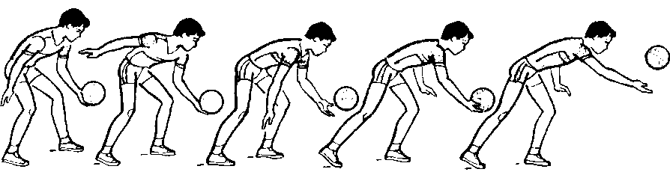
Техника выполнения: исходное положение – стоя лицом к сетке, ноги согнуты в коленях, левая нога впереди, туловище наклонено вперёд. Левая рука, согнутая в локтевом суставе, удерживает мяч на уровне пояса. Правая (бьющая) рука отведена назад в положении замаха. Подбросить мяч на высоту 10-20 см вверх и выполнить удар напряжённой кистью по опускающемуся мячу на уровне плеча. Бьющая рука направляет мяч вперёд – вверх.
Верхняя прямая подача Рис.13.
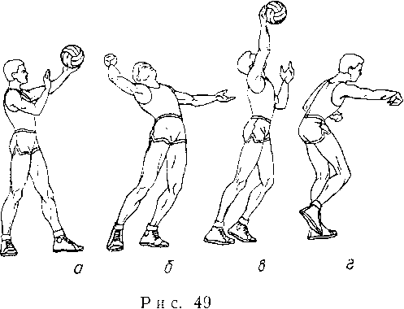
Техника выполнения: исходное положение – стоя лицом к сетке, левая нога впереди. Мяч подбрасывается левой рукой вверх у правого плеча. Туловище отклоняется назад (замах). Подбросив мяч, последовательным разгибанием сзади стоящей ноги, движением туловища вперёд и кистью руки вперёд – вверх производится удар по мячу.

Верхняя боковая подача Рис.14.

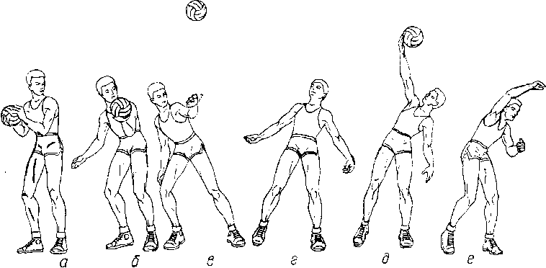

Техника выполнения: При подаче с места в исходном положении игрок располагается левым боком к сетке, ноги согнуты в коленях. Мяч подбрасывается до 1 м над плечом левой руки. Правая рука делает замах вниз - назад, опуская плечо вниз, тяжесть тела переносится на правую ногу. Поднимая бьющую руку по дуге сзади - вверх, наносят удар полу напряженной кистью. При этом вес тела переносится на левую ногу, а туловище поворачивается влево, что значительно усиливает ударное движение.
2.3. Нападающий удар

Нападающий удар – это удар, которым волейболист направляет мяч на площадку команды соперника. Выполняется в прыжке с большого разбега. Это главное средство атаки в волейболе. По технике выполнения атакующие удары в волейболе принято делить на прямые (лицом к сетке) и боковые (боком к сетке).

Прямой нападающий удар Рис.15.

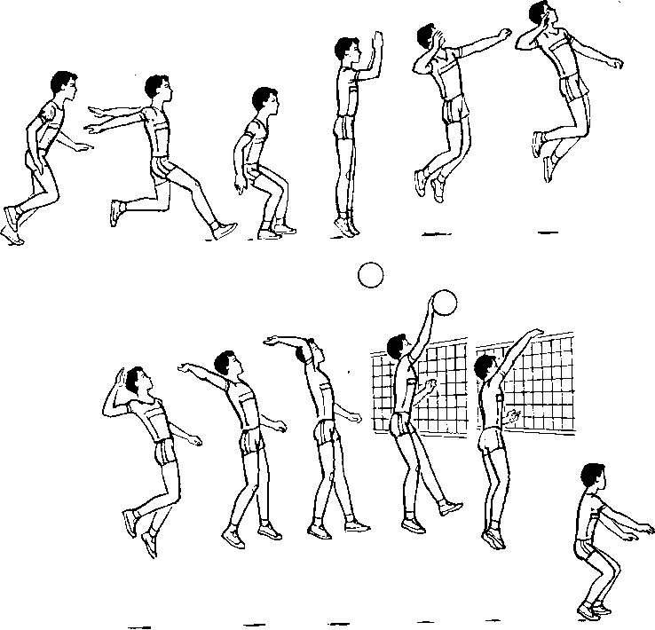

Разбег Отталкивание Ударное Приземление
2-3 шага вверх движение

Техника выполнения: во время выполнения прыжка быстро разогнуть ноги и резко поднять руки вверх. В прыжке плечи и бьющая рука отводятся назад, туловище прогибается (замах). Ударное движение начинается с выведением вперёд локтя бьющей руки. Бьющая рука, разгибаясь в локтевом суставе, хлёстким движением кистью ударяет по мячу вниз - вперёд. Чем сильней нужно пробить по мячу, тем расслабленней должна быть кисть.
Прямой нападающий удар с переводом вправо Рис.16.
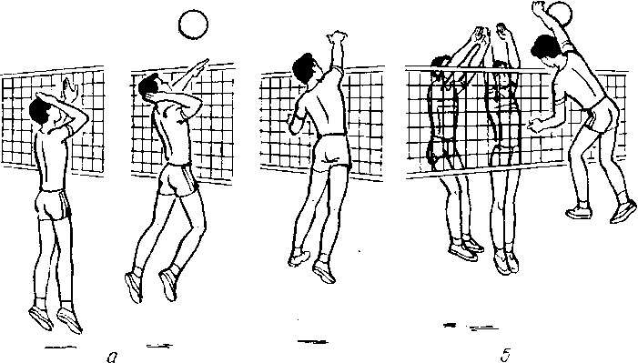
Техника выполнения: при ударе с переводом направления полёта мяча не совпадает с направлением разбега. Изменение направления удара производится в прыжке во время замаха. Перевод осуществляется поворотом туловища или кисти руки. При переводе вправо туловище и кисть поворачиваются вправо. Удар по мячу производится сверху – слева.

Боковой нападающий удар Рис.17.

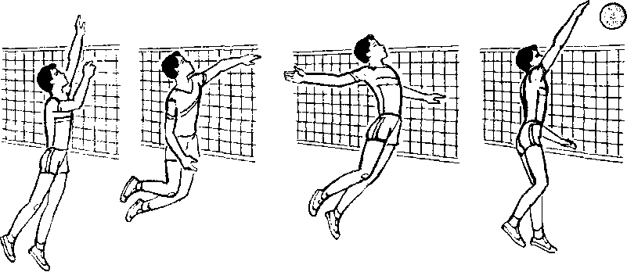

Техника выполнения: при взлёте игрок располагается боком к сетке. Туловище наклоняется в сторону бьющей руки. Удар выполняется после широкого через сторону замаха бьющей руки. В ударном движении туловище выпрямляется, плечи поворачиваются влево, левая рука посылается вниз, правая дугообразным движением перемещается к мячу, при этом вперёд идет плечо, предплечье и кисть отстают. В момент удара рука выпрямлена, туловище наклонено вперёд.
2.4. Блокирование мяча

Блокирование в волейболе - это преграждение пути полёта мяча, посланного нападающим ударом, с помощью подпрыгивания и выставления рук над сеткой.

Одиночное блокирование мяча

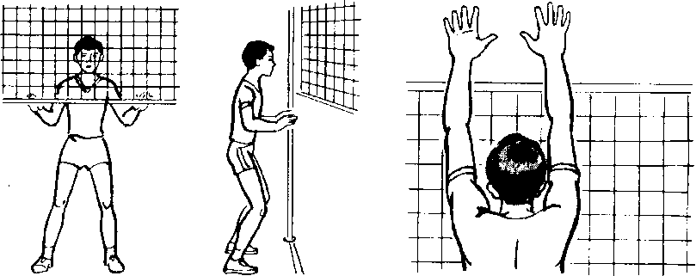

Рис.18.Стойка защитника перед блоком Рис.19. Одиночный блок

Техника блокирования включает в себя: перемещение к месту постановки блока, прыжок, постановку рук на пути движения мяча и приземление.

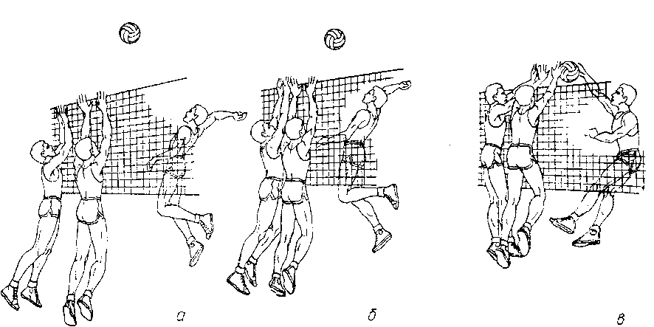

Рис.20. Двойной блок

Расположение зон и игроков на волейбольной площадке
Волейбольная площадка делится на шесть зон. Для начинающих волейболистов наиболее распространённым является расположение игроков (перед приёмом подачи) в две линии. В случае, когда команда отыгрывает подачу противника происходит переход игроков из зоны в зону по часовой стрелке.
Переход – это поочерёдное перемещение игроков на волейбольной площадке при смене подачи.
2.5. Методика обучения
Методика обучения подачам. Обучение подаче мяча начинается с нижней прямой подачи, так как она более проста в выполнении, а затем переходят к изучению верхней прямой подачи. При обучении необходимо выполнять следующие специальные упражнения:
1) принятие и. п. и имитация подачи;
2) подача мяча в стенку (с расстояния 6-8 м);
3) подача мяча без сетки на партнёра (в шеренгах);
4) подача мяча через сетку с уменьшенного расстояния (407 м)4
5) подача мяча из-за лицевой линии в определённом направлении;
6) то же, но с места подачи в определённую зону волейбольной площадки;
7) последовательное выполнение нескольких подач в различные зоны;
8) подачи на быстроту выполнения с учётом точности (эстафеты).
Методика обучения передачам. Обучение передачам начинается с верхней передачи: а) на месте (вперёд, над собой и в сторону); б) после перемещений (выполняя передачу с различной высотой, длиной и скоростью полёта мяча).
Методика обучения нападающим ударам. Обучение нападающим ударам начинают с основного способа - прямого нападающего удара. На первом этапе освоения удара применяют расчленённый метод, на основе которого раздельно изучают разбег, прыжок на удар и приземление. Дальнейшее закрепление навыка происходит при целостном выполнении нападающего удара, вначале при сниженной сетке с вертикально подброшенного мяча, а затем с сеткой нормальной высоты после передачи партнёра.
Методика обучения блокированию. Обучение блокированию начинают с освоения техники одиночного блока. Занимающиеся овладевают быстрыми перемещениями вдоль сетки (влево, вправо), прыжками, выносом и постановкой рук при неподвижном блоке. Дальнейшее совершенствование одиночного блока обычно связывают с приобретением игроком умения смещать руки и закрывать истинное направление удара.

2.6. Методические рекомендации для закрепления и совершенствования игровых приёмов в волейболе

При подачах.
1. Перед подачей посмотрите на площадку соперника. Выполняйте подачу в наиболее уязвимое место на его площадке, а не просто вводите мяч в игру.
2. После выполнения подачи не стойте на месте, а сразу войдите в площадку, чтобы принять участие в игре.

При приёме подач и нападающих ударов.
1. При приёме подач не забывайте, что каждый игрок отвечает за свою зону. Если мяч идёт в зону соседа, не делайте попытки принять его - это почти наверняка приведёт к ошибке вашего партнёра.
2. Готовясь к приёму подачи, определите, куда надо направить мяч.
3. Совершенствуйте приём двумя руками сверху и снизу. Не увлекайтесь одним способом.
4. При приёме сверху двумя руками руки должны быть немного согнуты в локтях. Не принимайте мяч на прямые руки. Принимая мяч двумя руками снизу, не сгибайте руки в локтевых суставах.
5. Залог успешного приёма подачи или нападающего удара – в правильном выходе на мяч.

При нападающих ударах.
1. Овладевайте ударом как правой, так и левой руками.
2. Не торопитесь с выходом на нападающий удар. Делайте первый шаг примерно тогда, когда мяч коснётся рук передающего.
3. При игре в нападении старайтесь разнообразить направление и силу нападающих ударов. Не бейте подряд два раза одинаково по силе и в одном направлении.
4. Старайтесь производить удар в направлении слабейшего защитника соперников.

При блокировании.
1. При блокировании не забывайте, что надо смотреть не на мяч, а на игрока, производящего нападающий удар.
2. Блокирующий должен прыгать на блок немного позже нападающего.
3. При блоке не разводите широко руки – мяч не должен проходить между руками блокирующего.
4. После блока приземляйтесь на согнутые ноги – это поможет быстро переключиться на другие действия.
5. Если не участвуете в блоке, играйте в защите или на страховке, а не стойте под сеткой.

2.7. Судейская терминология
Игровые действия | Судейские термины
Игрок, подбросив мяч, коснулся его | «Подача состоялась»
Мяч подан до свистка судьи | «Без свистка»
Игрок в момент подачи наступил на лицевую  линию или переступил ее | «Линия»
Подача выполнена не из зоны подачи | «Не с места»
Мяч подан с нарушением порядка перехода | «Не в очередь»
Мяч при подаче задел сетку | «Сетка»
Мяч упал за пределы площадки | «Мяч - - за»
Мяч упал в пределах площадки | «Мяч в поле»
Мяч коснулся потолка или какого-либо предмета | Название, предмета, которого коснулся мяч: «Потолок» и др.
При подаче игрок бросил мяч | «Бросок»
Неправильная расстановка игроков в момент подачи | «Расстановка»
Мяч брошен | «Бросок»
Мяч прижат игроком к сетке или задержан в руках | «Задержка»
Мяч прикоснулся к телу ниже пояса | «Ниже пояса»
Мяч прокатился по телу игрока или коснулся его тела два раза подряд | «Двойное касание»
Игрок коснулся сетки | «Сетка»
Игрок перенес часть тела под сетку на сторону соперников, чтобы отвлечь их внимание, или коснулся соперника | «Мешает играть»
Игрок полностью перешел среднюю линию и коснулся площадки соперника | «Линия»
Игрок задней линии (зоны) атаковал с площади нападения или сблокировал мяч | «Зона»
Игрок перенес руку (руки) над сеткой, касаясь  мяча на стороне противника | «Игра на стороне соперника»
Игрок коснулся мяча, используя посторонний  предмет | Название предмета, которого  коснулся игрок, например «Стена»
Игрок при нападающем ударе или блокировании воспользовался поддержкой других игроков | «Поддержка»
Два игрока разных команд совершили ошибки  одновременно | «Спорный»

2.8. Оценивание освоения обучающимися
технических элементов волейбола

Технические действия | Курс | юноши  Д евушки |  |  | девушки
 |  | «5» | «4» | «3» | «5» | «4» | «3»
Передача мяча:  - индивидуальная передача над собой сверху (кол-во передач на технику) | 1  2  3  4 | 7  8  10  15 | 6  7  9  14 | 5  6  8  12 | 6  7  8  10 | 5  6  7  8 | 4  5  6  7
- индивидуальная передача над собой снизу (кол-во передач на технику) | 1  2  3  4 | 7  8  10  15 | 6  7  9  14 | 5  6  8  12 | 6  7  8  10 | 5  6  7  8 | 4  5  6  7
- с касанием о стену  (кол-во передач на технику) | 1  2  3  4 | 15  20  25  25 | 13  18  20  20 | 10  15  18  18 | 10  15  20  20 | 8  13  18  18 | 7  11  15  15
- в парах  (кол-во парных передач на технику) | 1  2  3  4 | 15  20  25  25 | 13  18  20  20 | 10  15  18  18 | 10  15  20  20 | 8  13  18  18 | 7  11  15  15
- в парах через сетку  (кол-во парных передач на технику) | 1  2  3  4 | 15  20  25  25 | 13  18  20  20 | 10  15  18  18 | 10  15  20  20 | 8  13  18  18 | 7  11  15  15
Подача мяча: из 7 мячей  - нижняя прямая из 6 мячей  (кол-во правильных из 6 мячей  подач) из 5 мячей | 1  2  3  4 | 5  5  5  5 | 4  4  4  4 | 3  3  3  3 | 5  5  5  5 | 4  4  4  4 | 3  3  3  3

2.9. Задания для самостоятельной работы

Во второй колонке таблицы приводятся термины, применяемые в волейболе, в третьей – их определения, которые даны в произвольном порядке. Необходимо найти правильное определение каждому термину и записать номер ответа (определения) в первую графу.

Номер ответа (определения) | Термин | Определение
 | Стойка | 1)Начальный удар в волейболе, вводящий мяч в игру
 | Перемещения | 2)поочерёдное перемещение игроков на волейбольной площадке при смене подачи
 | Подача мяча | 3)Исходное положение игрока, которое он принимает, готовясь к выполнению игрового приёма
 | Передача мяча | 4)Преграждение пути полёта мяча, посланного нападающим ударом, с помощью подпрыгивания и выставления рук над сеткой
 | Нападающий удар | 5)Действие игрока при выборе места на площадке
 | Блокирование | 6)Направление игроком мяча партнёру для развёртывания атакующих взаимодействий
 | Переход | 7)Удар, которым волейболист направляет мяч на площадку соперника

Литература
1.Спортивные игры: Техника, тактика обучения: Учебник для студ. высш. пед. учеб. заведений / Под ред. Ю.Д.Железняка, Ю. М. Портнова. — М., 2001.
2. Холодов Ж. К, Кузнецов В. С. Теория и методика физического воспитания и спорта: Учеб.пособие для студ. высш. учеб. заведений. — М., 2002.
3. Спортивные игры: Совершенствование спортивного мастерства: Учебник для студ. высш. пед. учеб. заведений / Под ред. Ю.Д.Железняка. — М., 2003.

